Nama : Amirul Mu’minin

Nim : 312110109

Kelas : Ti.21.C2

Matkul : Pemrograman Berorientasi Object

**Soal**

• Apa yang harus didefinisikan sebelum membuat objek?

• Buatlah gambar diagram class dan dua buah objek dari class Person bernama Antor dan Riko

• Buatlah gambar diagram objek AkunBank dengan instance method simpanUang, ambilUang dan cekSaldo

**Jawaban :**

1). Dengan menetukan:

- State=merupakan kondisi/keadaan object yang mungkin ada.

- Behavior(sifat)=menentukan bagaimana object merespon permintaan dari object lain dan melambangkan setiap hal yang dapat dilakukan.

- identity(Identitas)=setiap object yang ada dalam suatu system adalah “unik”

Selanjutnya mendifinisikan objek.

2).

|  |  |  |
| --- | --- | --- |
| <Classname> | Antor | Riko |
| Attribute | Nama | Nama |
| Behaviour() | Jenis Kelamin | Jenis Kelamin |
|  | umur | umur |
|  | Alamat | Alamat |
|  | dll | dll |

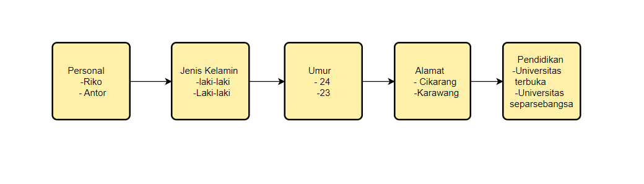

3.

